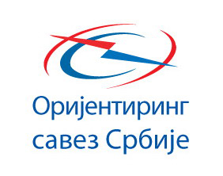
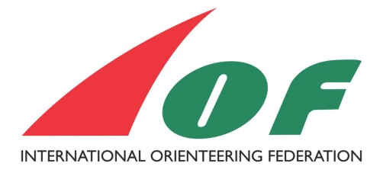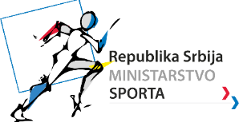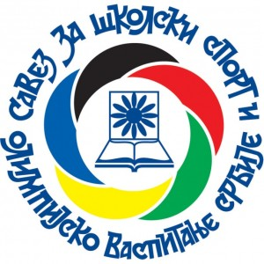
ŠKOLSKO PRVENSTVO SRBIJE U ORIJENTIRINGU
14 . mart 2025. Topola, Oplenac
Tehnički organizator: Orijentiring savez Srbije
Prijava za takmičenje ( Osnovne škole )
Škola ( naziv, mesto ) :
Nastavnik, profesor ( ime i prezime ):
Kategorije: M14-OŠ (VI, VII i VIII razred)
M14-OŠ
 | Ime i prezime | Razred | Broj SI – kartice (čip)  ako ima | Kompas  Ima - nema
1.
M14-OŠ
 | Ime i prezime | Razred | Broj SI – kartice (čip)  ako ima | Kompas  Ima - nema
1.
M14-OŠ
 | Ime i prezime | Razred | Broj SI – kartice (čip)  ako ima | Kompas  Ima - nema
1.
M14-OŠ
 | Ime i prezime | Razred | Broj SI – kartice (čip)  ako ima | Kompas  Ima - nema
1.

Prijave slati na e-mail: oss@orijentiring.rs Informacije: mob/tel 063 8276074 – Dobrica Jelić

